DAFTAR PUSTAKA
JURNAL
Astuti, P., Setiawati, B., & Malik, I. (2021). Inovasi Pelayanan Administrasi Di Dinas Kependudukan Dan Pencatatan Sipil Kabupaten Luwu Timur
Azmi, A. S., Santoso, R. S., Hanani, R. (2022). Evaluasi Inovasi Pelayanan Publik Jakwir Cetem Di Dinas Kependudukan Dan Pencatatan Sipil Kota Tegal. Departemen Administrasi Publik. Universitas Diponegoro Semarang
Chrismonita, V. N., Adriantini, D., & Dewi, S. (2020). Efektivitas Permendagri Nomor 7 Tahun 2019 tentang Pelayanan Administrasi Kependudukan Secara Daring ( Studi di Disdukcapil Kota Magelang dalam Rangka Mewujudkan Good Governance ). 2(2), 64–89.
Fresly J, M., Mantiri, M., & Kumayas, N. (2020). Inovasi Pemerintah Kabupaten Kepulauan Sangihe Dalam Sistem Kependudukan. (Studi Kasus Di Dinas Kependudukandan Catatan Sipil Sangihe). Jurnal Jurusan Ilmu Pemerintahan Volume 2 No. 5 Tahun 2020 Fakultas Ilmu Sosial dan Politik Universitas Sam Ratulangi. Issn : 2337 - 5736. 2(5), 1–11.
Hisbani, N. A., Karim, M., Malik, I., Ilmu, J., Negara, A., Unismuh, F., Ilmu, J., Negara, A., Unismuh, F., Ilmu, J., Negara, A., & Unismuh, F. (2015). Kabupaten Enrekang.
Oktaviani, R. D., Putri, M., Pemerintahan, I., Yogyakarta, M., & Anak, I. (2021). Inovasi pelayanan publik dinas kependudukan dan catatan sipil di kota bandung. 5(1), 69–90.
Paradigma, J., & Prakoso, C. T. (2020). Inovasi layanan publik di dinas kependudukan dan catatan sipil kabupaten kutai kartanegara dalam perspektif digital government 1. 9(2), 131–146.
Prastya, Y. R., & Sunaningsih, S. N. (2020). Analisis Penerapan Program Inovasi Pada Disdukcapil Kota Magelang Tahun 2020. 8(2), 122–132.
Rahmawati, M. P., Fatchuriza, M., Pemerintahan, I., Selamat, U., & Kendal, S. (2021). Inovasi Pelayanan Administrasi Kependudukan Dalam Genggaman (Pak Dalman) Berbasis Aplikasi Di Kabupaten Kendal. 6(2), 28–39.
Saharuddin, E., & Suryani, D. A. (2020). Inovasi pelayanan administrasi kependudukan “keluar bersama: daftar 1 dapat 5” di kecamatan danurejan kota yogyakarta. 6(April), 34–52.
Tui, F., Ilato, R., & Katili, A. (2022). Inovasi Pelayanan Publik Melalui E-Government Di Dinas Kependudukan Dan Catatan Sipil Kota Gorontalo. Jurnal Manajemen Sumber Daya Manusia, Adminsitrasi dan Pelayanan Publik. Volume IX. Nomor
2, IX(1), 254–263.
Widiyastomo, P., & Winarni, T. (n.d.). Kinerja Pelayanan Administrasi Kependudukan Dan Pencatatan Sipil (Studi Inovasi Pelayanan Administrasi Kependudukan Dan Pencatatan Sipil Di Kota Surakarta).
BUKU
Hadi, P., Suwanda, D., Syafri, W. (2022). Inovasi Pelayanan Pada Organisasi Publik. Bandung: PT. Remaja Rosdakarya.
Nazir, Moh. (1988). Metode Penelitian. Jakarta: PT. Ghalia Indonesia.
Sugiyono. (2016). Metode Penelitian Kuantitatif, Kualitatif dan R&D. Bandung: PT. Alfabeta.
Suryabrata, S. (1987). Metode Penelitian. Jakarta: PT. Rajawali .
Moeloeng., Lexy J. (2012). Metode Penelitian Kualitatif. Bandung: PT. Remaja Rosdakarya
Website
Bappenas. (2022). Penuhi hak atas dokumen kependudukan, bappenas luncurkan semuatercatat.id. https://www.bappenas.go.id/id/berita/penuhi-hak-atas-dokumen-kependudukan-bappenas-luncurkan-semuatercatatid-HtXej
https://disdukcapil.tegal.kota.go.id/
https://kbbi.kemdikbud.go.id
https://www.bps.go.id/
Peraturan Undang – undang/ Regulasi
Undang – Undang Nomor 25 Tahun 2009 tentang Pelayanan Publik
Undang – Undang Republik Indonesia Nomor 18 Tahun 2002 Tentang Sistem Nasional Penelitian, Pengembangan, Dan Penerapan Ilmu Pengetahuan Dan Teknologi.
Peraturan Menteri Pendayagunaan Aparatur Negara Dan Reformasi Birokrasi Republik Indonesia Nomor 3 Tahun 2018 Tentang Kompetisi Inovasi Pelayanan Publik Di Lingkungan Kementrerian/ Lembaga, Pemerintah Daerah, BUMN dan BUMD Tahun 2018
Peraturan Pemerintah Nomor 38 Tahun 2017 Tentang Inovasi Daerah, Jaminan Kepala Daerah Berinovasi
Peraturan Menteri Pendayagunaan Aparatur Negara dan Reformasi Birokrasi Nomor 91 Tahun 2021 tentang Pembinaan Inovasi Pelayanan Publik
Peraturan Walikota Tegal Nomor 26 Tahun 2016 Tentang Penjabaran Tugas, Fungsi Dan Tata Kerja Dinas Daerah Kota Tegal.

LAMPIRAN
- Dokumentasi wawancara dengan informan
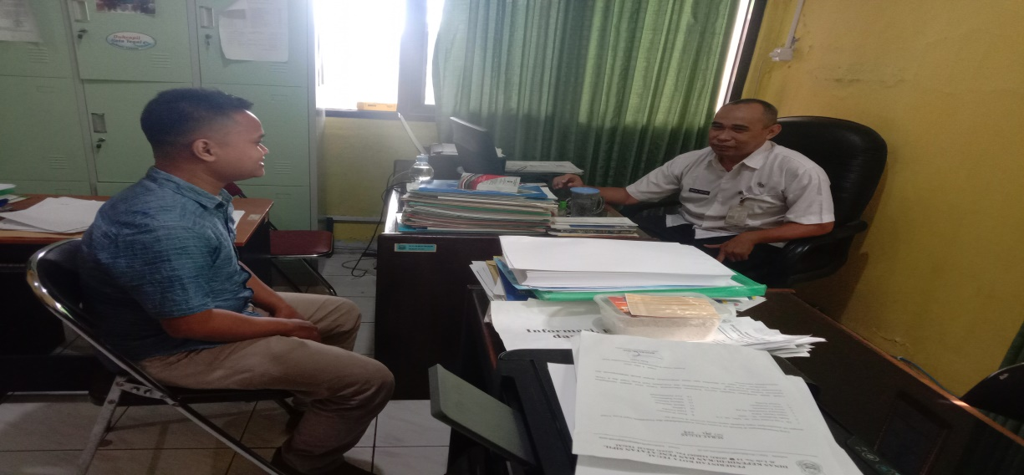
Wawancara bersama Bapak Tunggal Prayitno S.IP (Kepala Bidang Pengelolaan Informasi Administrasi Kependudukan dan Pemanfaatan Data Disdukcapil Kota Tegal)

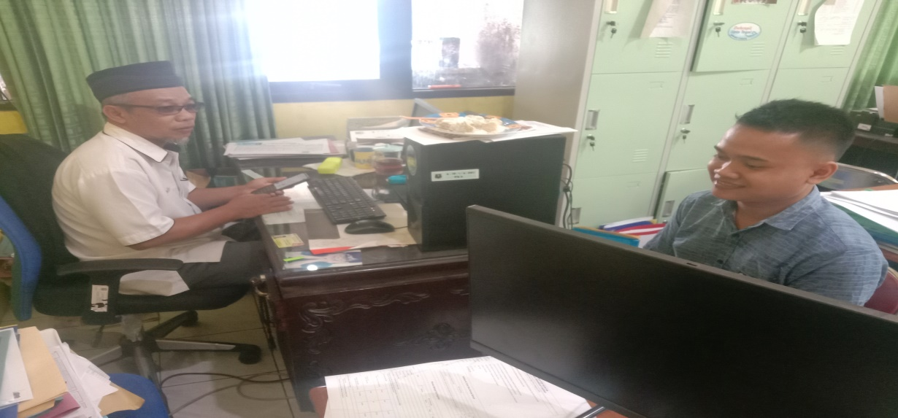
Wawancara bersama Bapak Masruchi S.KOM (Administrator Database Muda/ Kasi Pengelolaan Informasi Administrasi Kependudukan)
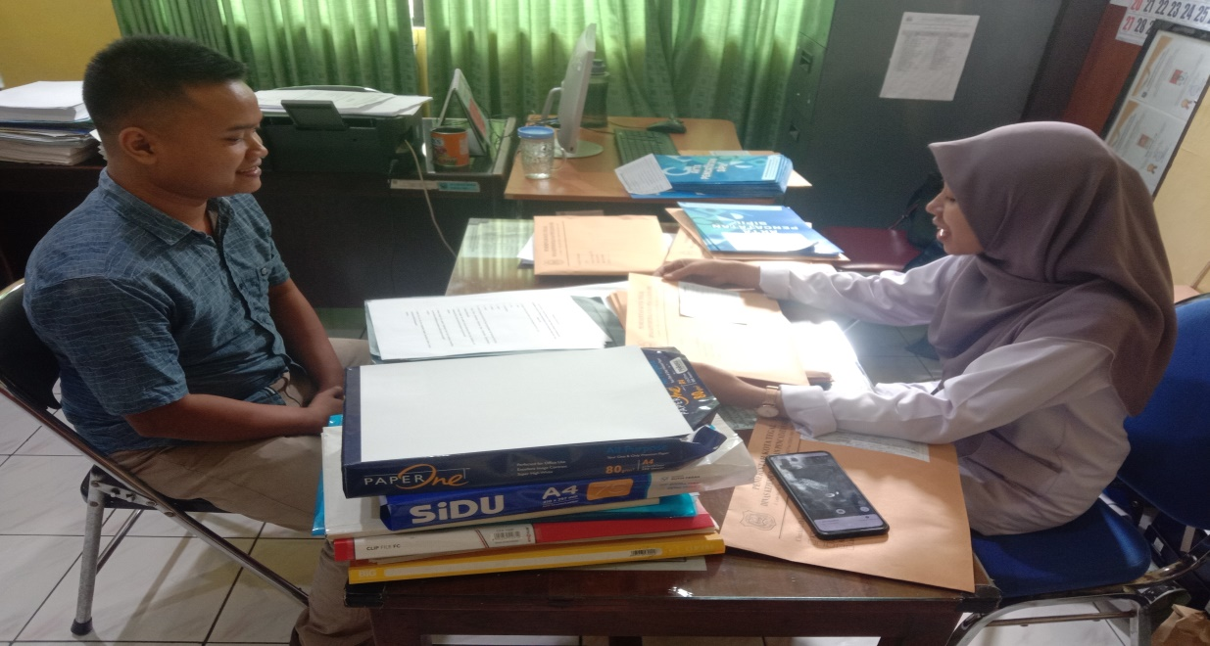
Wawancara bersama Ibu Karisma Cahya (Staff PIAK dan Pemanfaatan Data/ Staff Disdkcapil Kota Tegal)

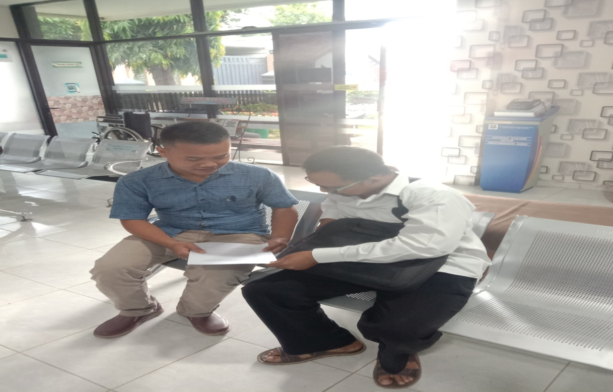
Wawancara bersama Bapak Abudirman (45 Tahun) Selaku masyarakat yang sedang melakukan pelayanan di Disdukcapil Kota Tegal
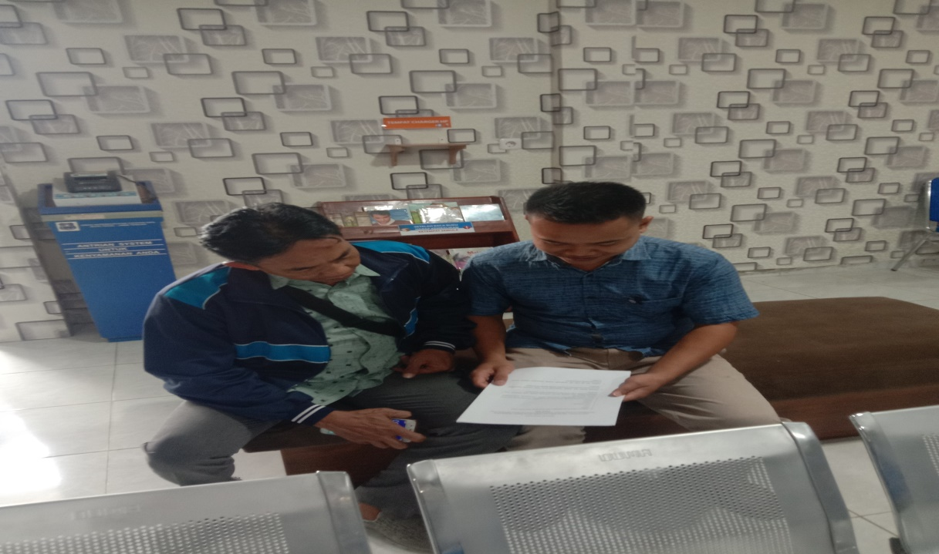
Wawancara bersama Bapak Rahardjo (48 Tahun) Selaku masyarakat yang sedang melakukan pelayanan di Disdukcapil Kota Tegal

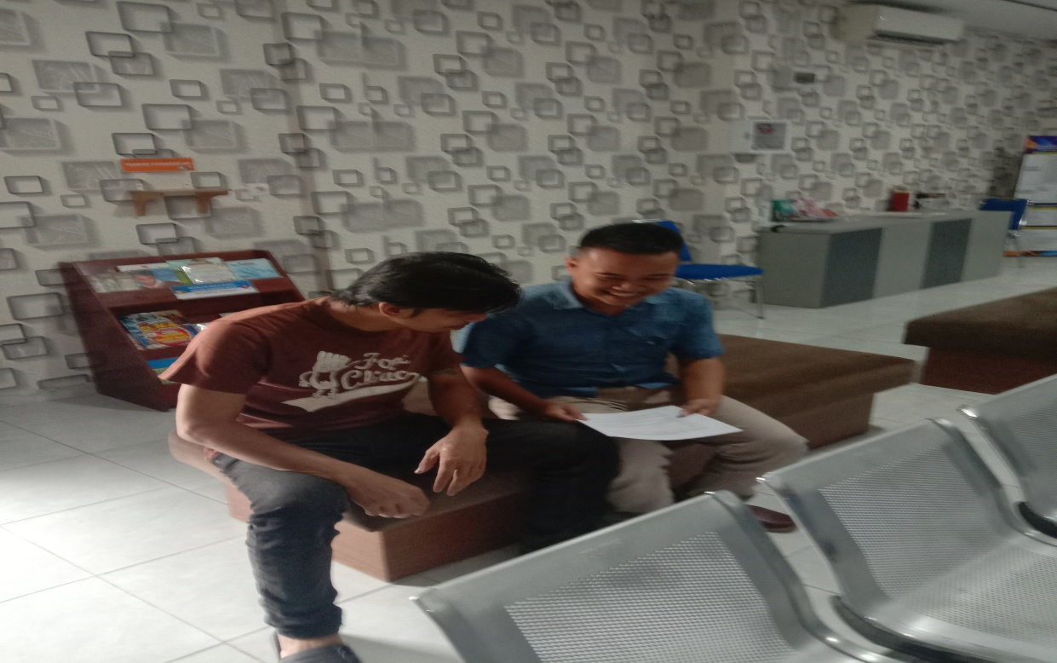
Wawancara bersama Bapak Wahyudi (35 Tahun) Selaku masyarakat yang sedang melakukan pelayanan di Disdukcapil Kota Tegal
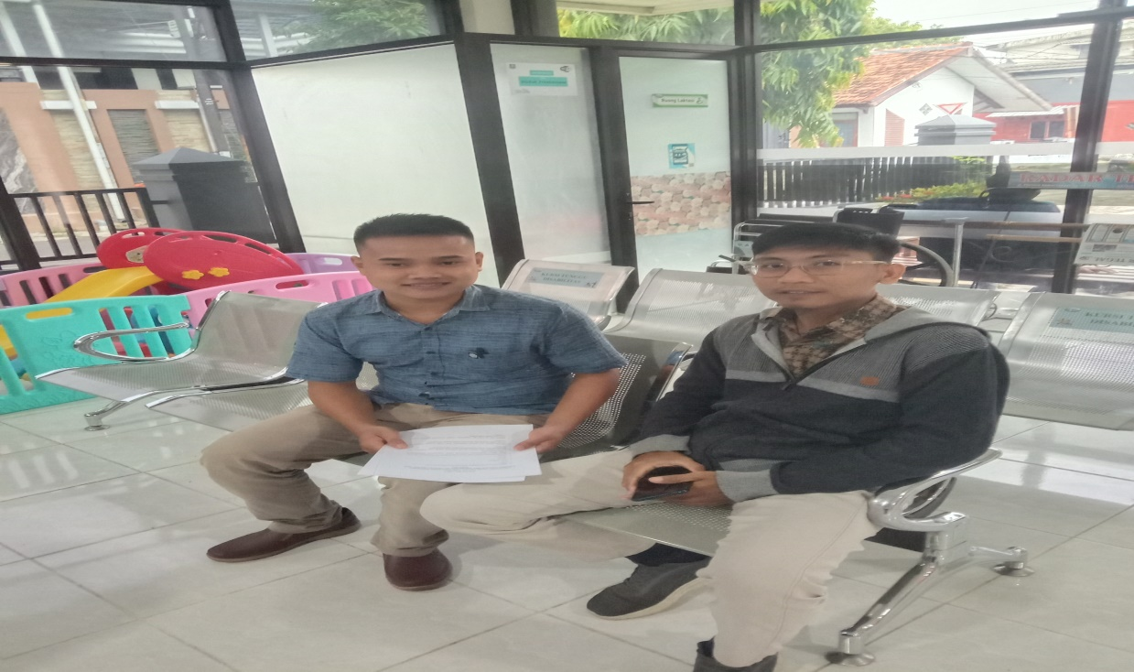
Wawancara bersama Bapak Yudi Mahendra (28 Tahun) Selaku masyarakat yang sedang melakukan pelayanan di Disdukcapil Kota Tegal

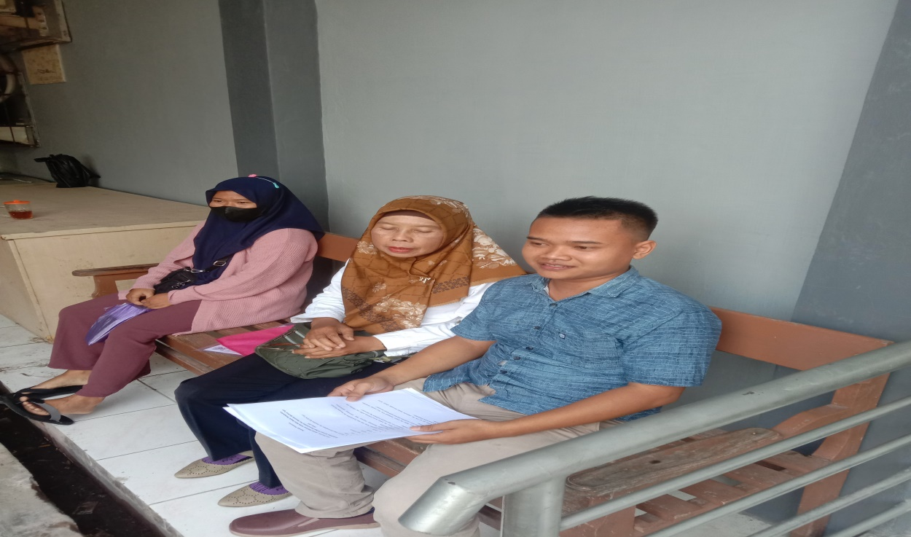
Wawancara bersama Bapak Fitri Sari (50 Tahun) Selaku masyarakat yang sedang melakukan pelayanan di Disdukcapil Kota Tegal
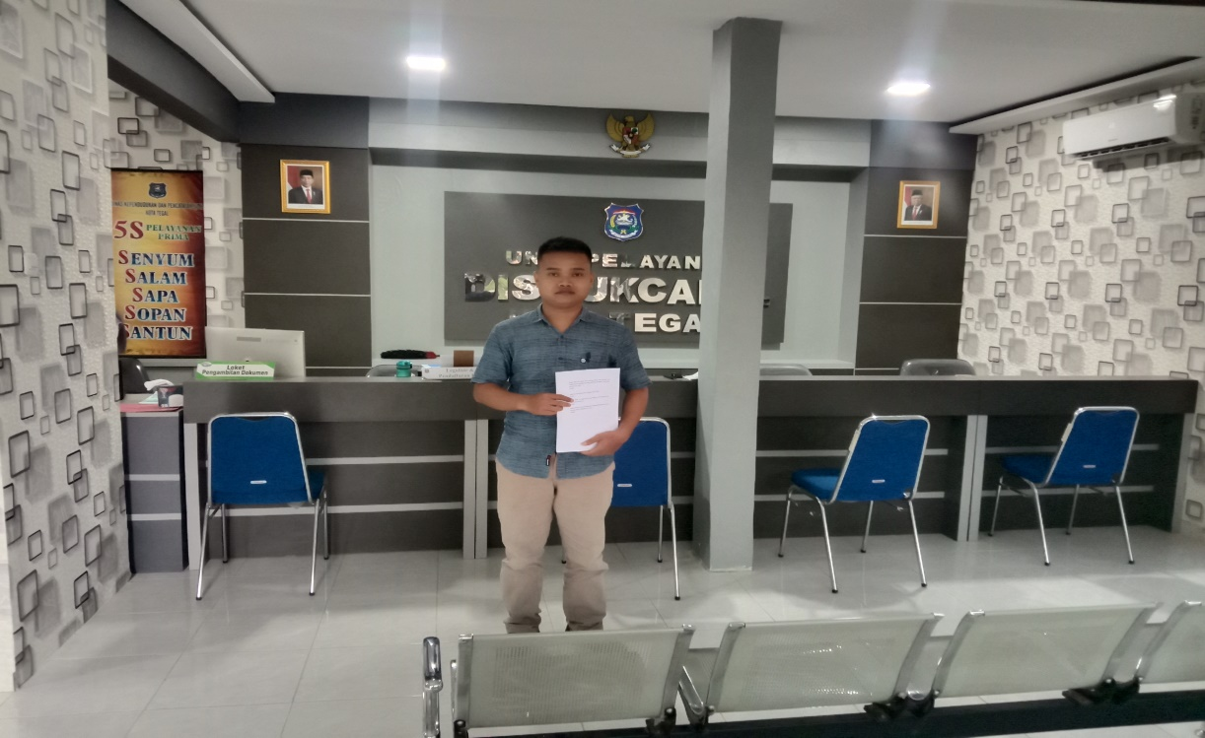
Dokumentasi riset di Disdukcapil Kota Tegal
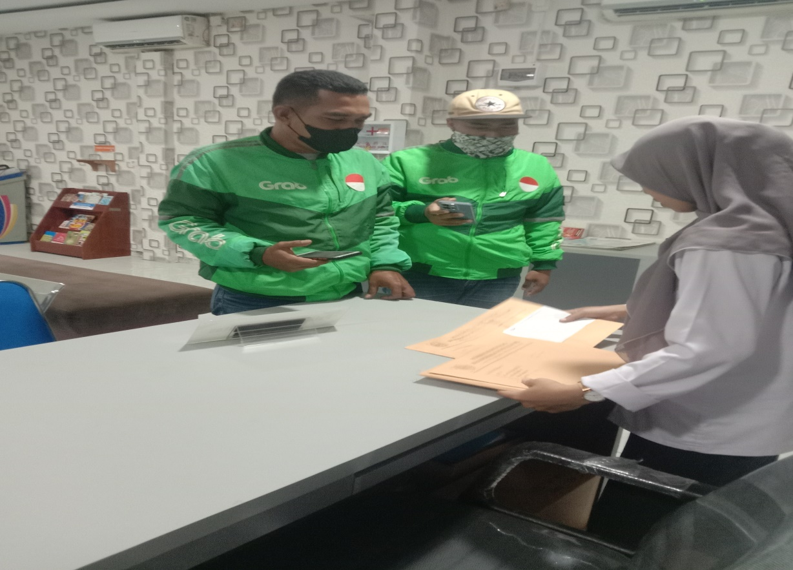
Ojek online (Grab) untuk pengantaran dokumen kependudukan yang dilakukan secara daring
- Pedoman Wawancara
PEDOMAN WAWANCARA
Judul Penelitian : Inovasi Pelayanan Publik Dalam Rangka Meningkatkan Kemudahan Layanan Di Dinas Kependudukan Dan Pencatatan Sipil Kota Tegal Tahun 2021 (Studi kasus Jakwir Cetem dan Laskar Den Baguse)
Informan : Pegawai Dinas Kependudukan Dan Pencatatan Sipil Kota Tegal
- Identitas pegawai Dinas Kependudukan Dan Pencatatan Sipil Kota Tegal
- Nama :
- Usia :
- Jenis Kelamin :
- Jabatan :
- Pertanyaan – pertanyaan :
- Inovasi Jakwir Cetem dan Laskar Den Baguse
- Jakwir Cetem
- Menurut Bapak/ Ibu, apakah inovasi pelayanan publik (jakwir cetem) yang dilakukan oleh Didsukcapil Kota Tegal memiliki keuntungan bagi masyarakat?
- Menurut bapak/ ibu, apakah inovasi pelayanan publik (Jakwir Cetem) yang diciptakan oleh Disdukcapil Kota Tegal sudah sesuai dengan harapan masyarakat?
- Menurut Bapak/ Ibu, apakah inovasi pelayanan publik (jakwir cetem) rumit untuk digunakan atau tidak di masyarakat?
- Menurut Bapak/ Ibu, apakah dengan adanya inovasi pelayanan publik (jakwir cetem) membuat pelayanan di Disdukcapil Kota Tegal menjadi mudah atau malah sebaliknya?
- Menurut Bapak/ Ibu Apakah ada uji coba dan pengenalan kepada masyarakat sebelum inovasi jakwir cetem terapkan/ dilaksanakan?
- Menurut Bapak/ Ibu, apakah inovasi pelayanan publik (jakwir cetem) yang dilakukan oleh Disdukcapil Kota Tegal dapat diujicobakan dan pantas diterapkan di masyarakat yang ada di Kota Tegal?
- Menurut Bapak/ Ibu apakah hasil yang diraih yang cukup signifikan dari diterapkannya inovasi jakwir cetem?
- Laskar Den Baguse
- Menurut Bapak/ Ibu, apa keuntungan dari inovasi pelayanan publik laskar den baguse?
- Menurut Bapak/ Ibu, apakah dengan adanya inovasi pelayanan publik laskar den baguse bagi masyarakat bermanfaat dari segi ekonomi?
- Menurut Bapak/ Ibu, apakah inovasi laskar den baguse yang diciptakan oleh Disdukcapil Kota Tegal sudah sesuai dengan harapan dan keinginan masyarakat?
- Menurut Bapak/ Ibu, apakah inovasi pelayanan publik (laskar den baguse) yang dilakukan oleh Disdukcapil Kota Tegal mudah untuk diterapkan di masyarakat?
- Menurut Bapak/ Ibu, apakah dengan adanya inovasi laskar den baguse pelayanan di Disdukcapil Kota Tegal menjadi mudah atau rumit?
- Apakah ada uji coba dan pengenalan kepada masyarakat sebelum inovasi laskar den baguse ini diterapkan di masyarakat?
- Menurut Bapak/ Ibu apakah hasil yang diraih yang cukup signifikan dari diterapkannya inovasi laskar den baguse?
- Kinerja pelayanan publik
- Menurut Bapak/Ibu, Apakah Disdukcapil Kota Tegal sudah menyelenggarakan pelayanan secara bermutu, adil dan merata?
- Apakah Bapak/ Ibu puas dengan pelayanan yang dilakukan oleh Disdukcapil Kota Tegal dalam memberikan pelayanan publik?
- Apakah ada evaluasi untuk pelayanan publik di Disdukcapil Kota Tegal?
- Kendala – kendala
- Menurut Bapak/ Ibu, apa saja kendala dalam penerapan dan penggunaan inovasi pelayanan publik jakwir cetem dan laskar den baguse di Disdukcapil Kota Tegal?
PEDOMAN WAWANCARA
Judul Penelitian : Inovasi Pelayanan Publik Dalam Rangka Meningkatkan Kemudahan Layanan Di Dinas Kependudukan Dan Pencatatan Sipil Kota Tegal Tahun 2021 (Studi kasus Jakwir Cetem dan Laskar Den Baguse)
Informan : masyarakat yang sedang melakukan pelayanan publik di Dinas Kependudukan Dan Pencatatan Sipil Kota Tegal
- Identitas masyarakat
- Nama :
- Usia :
- Jenis Kelamin :
- Alamat :
- Pekerjaan :
- Pertanyaan – pertanyaan :
- Menurut Bapak/ Ibu, apakah inovasi pelayanan publik (jakwir cetem) yang dilakukan oleh Didsukcapil Kota Tegal memiliki keuntungan bagi masyarakat?
- Menurut Bapak/ Ibu, apakah dengan adanya inovasi pelayanan publik yang dilakukan oleh Disdukcapil Kota Tegal bermanfaat dari segi ekonomi?
- Menurut Bapak/ Ibu, apakah inovasi pelayanan publik (jakwir cetem) rumit untuk digunakan atau tidak di masyarakat?
- Menurut Bapak/Ibu, Apakah Disdukcapil Kota Tegal sudah menyelenggarakan pelayanan secara bermutu, adil dan merata?
- Apakah Bapak/ Ibu puas dengan pelayanan yang dilakukan oleh Disdukcapil Kota Tegal dalam memberikan pelayanan publik?
SURAT IZIN RISET
